AGENDA PASTORAL

- Este sábado, dia 15, pequenos concertos junto ao Presépio do NorteShopping: às 17h10, Coral Inter Gentes; às 18h00, Coral dos Escuteiros; às 21h30, Vidi Aquam, Coral de N.ª Sra. da Hora.
- Este sábado, dia 15, às 21h30, na Cripta: Concerto pelo Coral da Senhora da Hora.
- Este domingo, dia 16, às 16h00, na Cripta: Concerto pelo Coro Infantil da Escola dos Quatro Caminhos.
- Segunda-feira, dia 17, às 16h00, na Igreja Antiga: Missa, seguida de Oração e Adoração ao Santíssimo Sacramento.
- Confissões na Vigararia de Matosinhos: terça, dia 18, às 16h00, em Guifões e Santa Cruz do Bispo; na quarta, dia 19, às 21h30 no Padrão da Légua; na quinta, dia 20, às 16h00, em Araújo e Custóias, e às 21h30 na nossa Paróquia da Senhora da Hora.
- Sexta-feira, dia 21, às 21h30, na Cripta: Dança acrobática, pelo grupo Parábola Fantástica.
- Nos sábados, dias 22 e 29, apesar de não haver Catequese mantêm-se as duas Missas Vespertinas, às 16h00 e 19h00.
- No sábado, dia 22, e no domingo, dia 23, todos são convidados a trazer a imagem do Menino Jesus para a bênção.
- Horários das Missas de Natal: Missa da Vigília, segunda, dia 24, às 16h00. Missas do dia, terça, dia 25, às 11h00 e 19h00.

7 di©as | 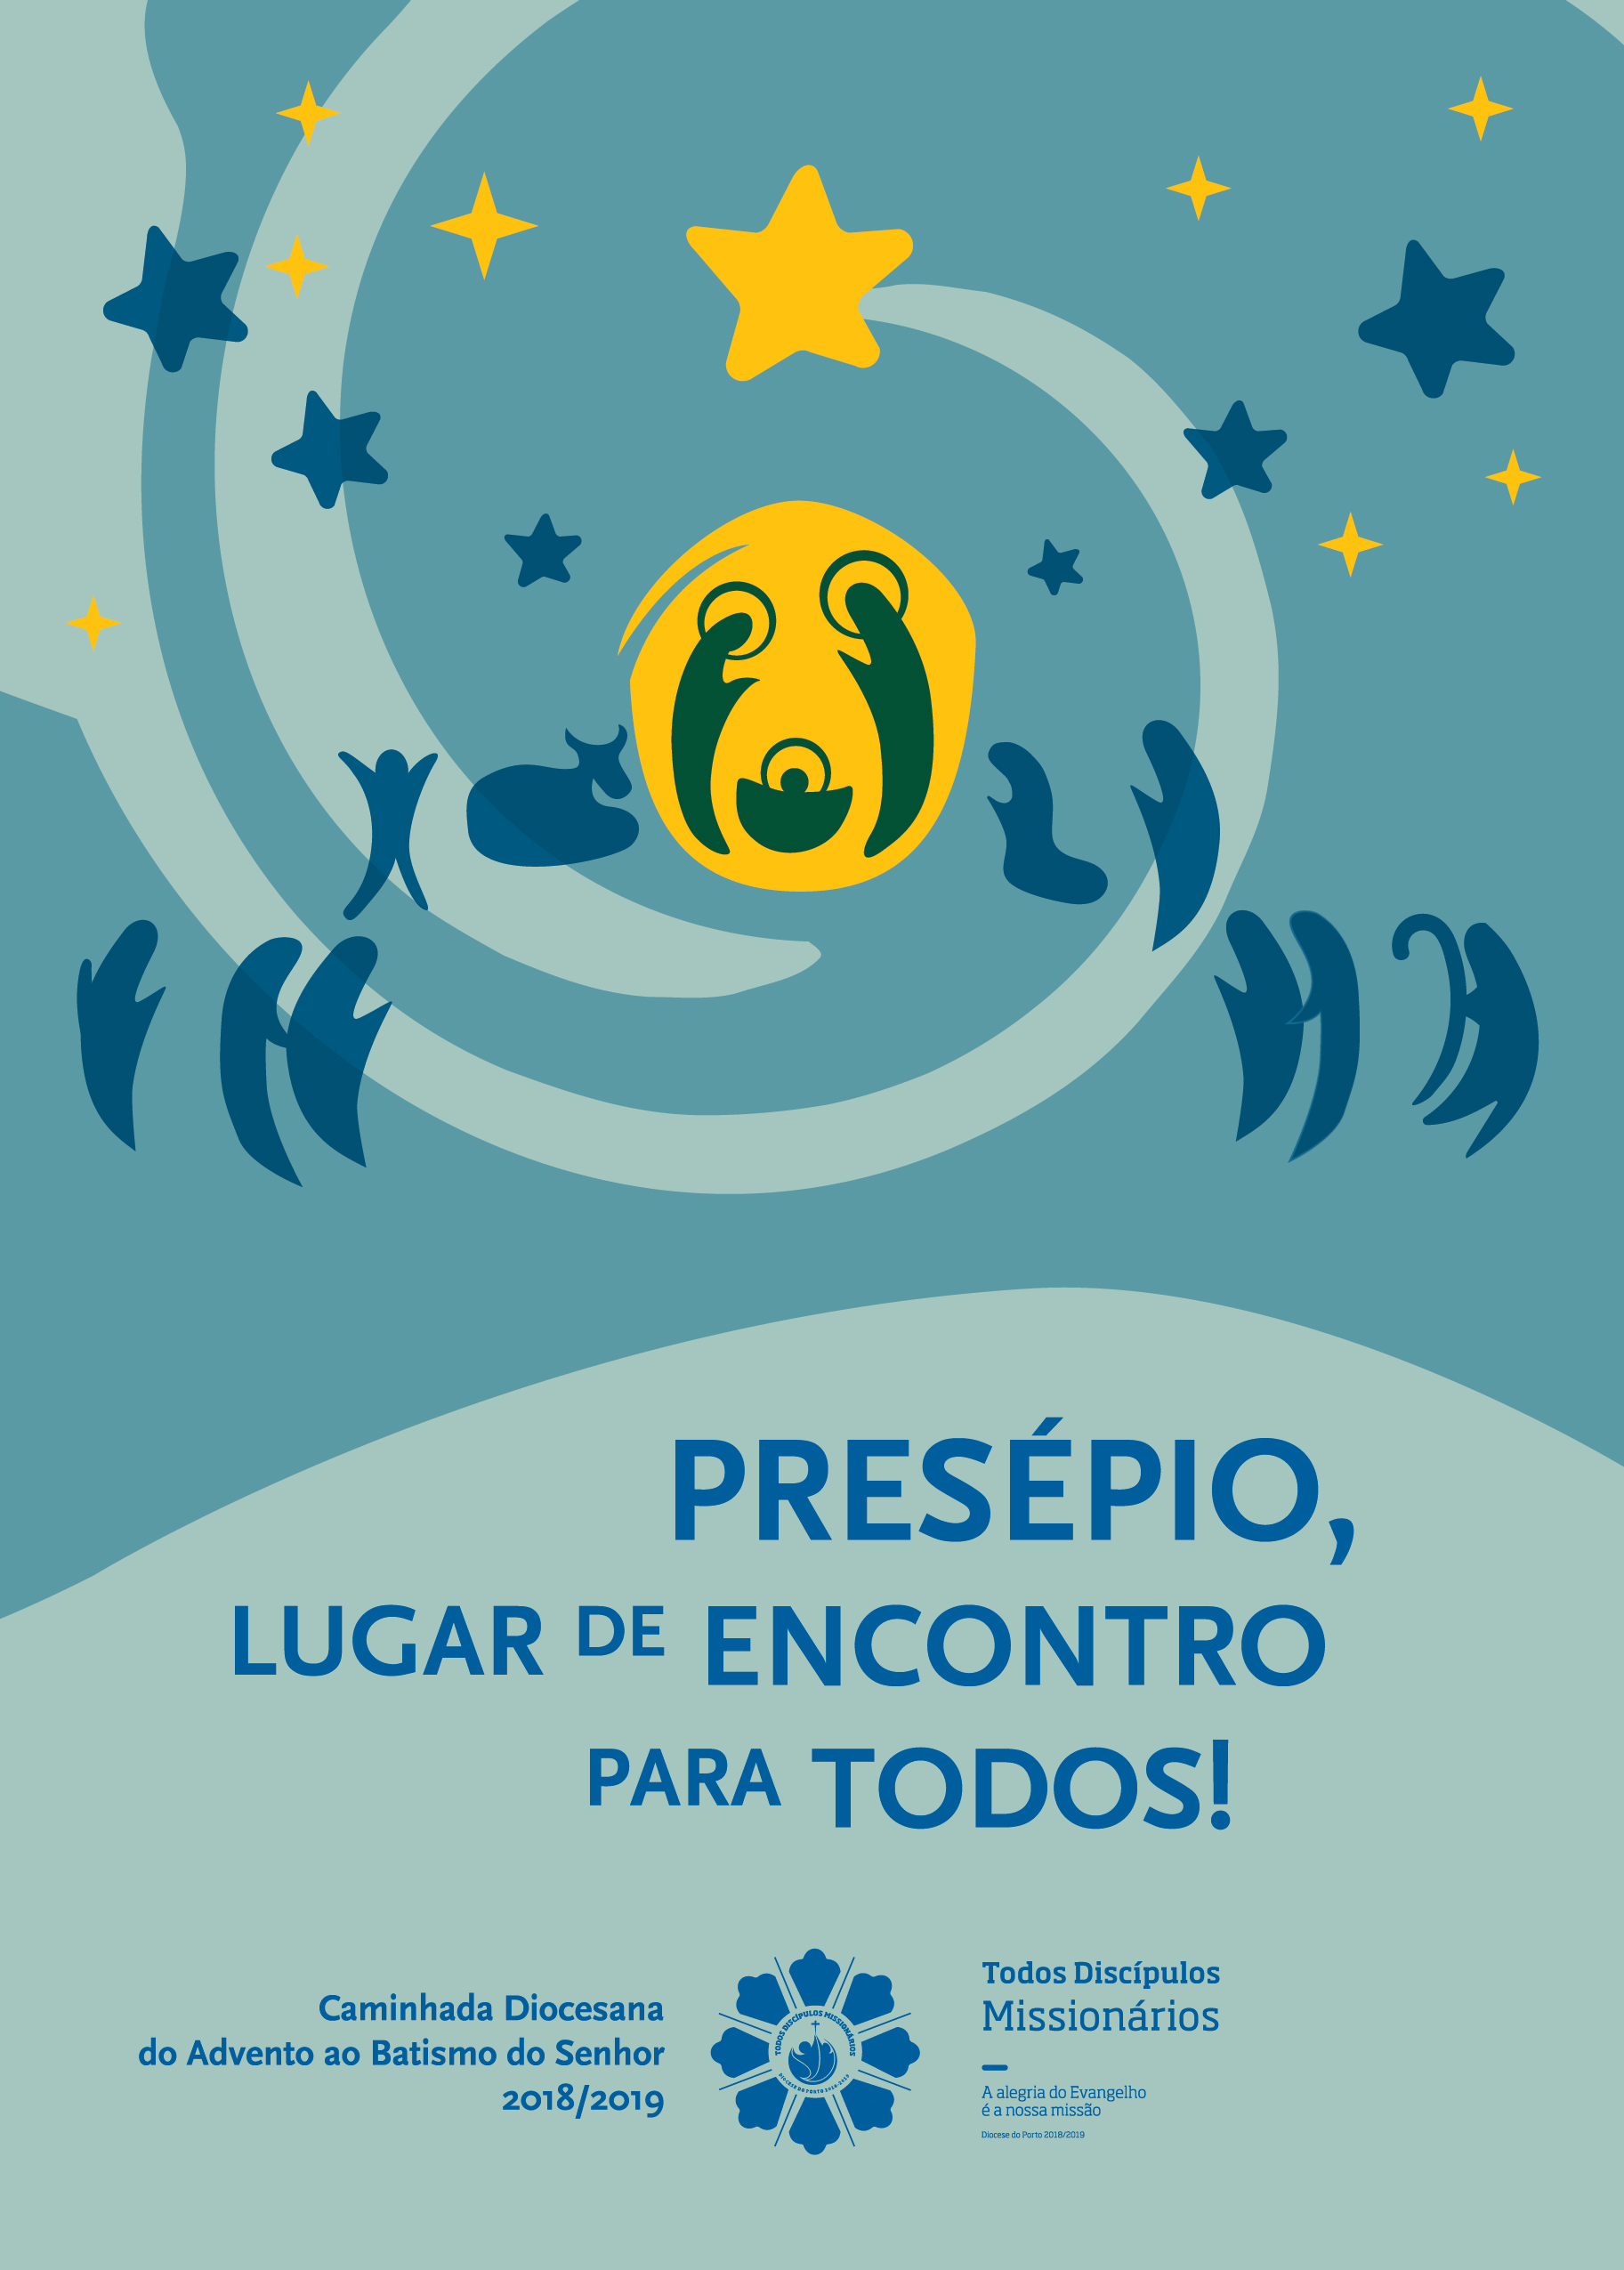
482 | III domingo dO advento c  a alegria do dom,  do perdão e da mansidão!  Lc 3,10-18 | Dezembro 2018


PRESÉPIO, LUGAR DE ENCONTRO PARA TODOS

Os Evangelhos do Natal falam-nos do imperador, do governador, dos grandes de então, mas Deus não Se apresentou lá; não aparece no salão nobre de um palácio real, mas na pobreza de um curral; não nos faustos ilusórios, mas na simplicidade da vida; não no poder, mas numa pequenez que nos deixa surpreendidos. E, para O encontrar, é preciso ir aonde Ele está: é preciso inclinar-se, abaixar-se, fazer-se pequenino. Por isso, diz o Papa Francisco, “anima-te e sai para O encontrar. Se não O encontrares, olha para a Sua Mãe, simples, despretensiosa, plena de mansidão, e pede-Lhe que te leve pela mão a buscares o Menino que não está na soberba e no orgulho, mas na simplicidade de tudo o que seja amor, mansidão e bondade”.

Aproximando-nos de todos, especialmente dos que mais necessitam, iremos descobrindo, não sem surpresa e de um modo vital, como ser Igreja, testemunhas de uma esperança que é "alegria para todo o povo" (Lc 2,10-11).
3.ª Semana do Advento

Oração ao acender a 3.ª vela da coroa do Advento

Senhor, Tu vens ao nosso encontro
e nós acendemos esta terceira vela,
escutando, com o coração nas mãos,
os apelos à partilha, à justiça e à paz,
que ressoam na voz de João Batista.
Ele era como uma lâmpada ardente e luminosa,
que, por algum tempo, nos alegrou com a sua luz.

Senhor, que esta luz acesa nos ajude a manter o olhar fixo no bem
que não faz ruído nem publicidade.

Dá-nos, Senhor, a mansidão nos conflitos
e a graça da bondade e da ternura
nas circunstâncias mais duras da vida.
Faz-nos sair de nós mesmos ao encontro de quem mais precisa
e nos quais desejamos ver a luz do Teu rosto
para Te encontrarmos a Ti. Ámen.

